Zuchwil, 28. November 2019

Espressogenuss, jetzt noch einzigartiger
Schaerer Barista trumpft mit neuen Funktionen und Individualisierungsmöglichkeiten auf

Die Handwerkskunst und Ästhetik einer Siebträgermaschine mit der einfachen Bedienung und der Prozesssicherheit eines Vollautomaten zu verbinden – diesen Anspruch erfüllt die Schaerer Barista seit ihrer Markteinführung. Von der Kaffeebar bis zum italienischen Restaurant erlaubt die Maschine Gastronomen, Kaffeekultur visuell, handwerklich und technisch in Szene zu setzen, dabei aber konstante Qualität zu liefern. Um in Zukunft kundenindividuelle Bedürfnisse und Effizienz noch besser zu vereinen, wird die Schaerer Barista nun um einige Erweiterungen und Anpassungsmöglichkeiten ergänzt. Während Mahlgrad- und Brühzeit automatisch überwacht und bei Bedarf auch automatisch nachgestellt werden, bereitet der zweite optionale Supersteam Milchschaumkreationen schneller vollautomatisch in konstanter Qualität zu. Besonders interessant für Lokale mit hohem Getränkeoutput sind die neuen extern aufgesetzten Bohnenbehälter. Mit einem Fassungsvermögen von über einem Kilogramm pro Behälter ist selbst bei vielen Gästen ein durchgängiger Betrieb ohne ständiges Nachfüllen gewährleistet. Individualität ist selbstverständlich auch beim Design entscheidend, weswegen ab sofort diverse Aussenteile farbig foliert werden können.

Software-Intelligenz für höhere Getränkequalität
Ist eine Kaffeemaschine ständig im Einsatz, gewährleistet das regelmässige Nachjustieren des Mahlwerks ein konstantes Geschmacksprofil und damit eine hohe Qualität der Espressospezialitäten. Um Serviceprozesse zu minimieren und gleichzeitig das für eine Schaerer Maschine selbstverständliche Geschmackserlebnis zu gewährleisten, verfügt die Schaerer Barista ab sofort über eine automatische Mahlgradeinstellung und Brühzeitüberwachung. Im Zusammenspiel mit einer intelligenten Softwarelösung werden Mahlgrad und Brühzeit durchgängig überwacht und bei Abweichungen von der definierten Norm selbstständig angepasst, um jederzeit ein optimales Ergebnis zu liefern.

Perfekter Milchschaum auf Knopfdruck
Bei vielen Espressospezialitäten darf Milchschaum nicht fehlen. Um jedoch mit einer traditionellen Dampfstab konstant hohe Qualität zu erhalten, braucht es viel Know-how und Übung. Die Schaerer Barista verfügt im Standard über ein Supersteam-Dampfsystem für die vollautomatische Zubereitung von Milchschaum in bis zu drei verschiedenen Konsistenzen. Für Einsatzbereiche mit hohem Getränkeoutput lässt sie sich jetzt auch optional mit einem zweiten ausstatten. Eigenschaften wie Temperatur und Konsistenz sind im System hinterlegt und werden nach der Auswahl automatisch umgesetzt. Selbst unerfahrene Mitarbeiter sind so in der Lage, perfekten Milchschaum zu liefern und können zudem die gewonnene Zeit für andere Servicearbeiten nutzen.

Extra Portion Bohnen
Nicht nur in Sachen Milchschaum können Kaffeemaschinen an ihre Grenzen stossen, auch die Bohnenbehälter müssen bei hohem Durchsatz häufig nachgefüllt werden. Für die Schaerer Barista steht deshalb jetzt die Option zur Verfügung, grosse, auf der Maschine aufgesetzte, Bohnenbehälter zu wählen. Ein Fassungsvermögen von jeweils 1.100 Gramm garantiert dabei, dass auch grosse Mengen an Espresso zubereitet werden können, ohne ständig Bohnen nachfüllen zu müssen. Aufgrund der grossen Behälter entfallen jedoch die verschiebbare Tassenablage und die Tassenheizung.

Einzigartige Farbakzente
Die Schaerer Barista ist viel mehr als nur eine Espressomaschine. Richtig in Szene gesetzt, wird sie zu einem Blickfang in jedem Café und Restaurant. Damit dieses Potential von Gastronomen nach besser genutzt werden kann, gibt es nun die Möglichkeit, verschiedene Teile der Maschine individuell folieren zu lassen. Seitenteile, Rückwand und Zierleiste können mit speziellen Folien in allen erdenklichen Farben gestaltet werden – der Kreativität sind hier keine Grenzen gesetzt. Jeder Auftrag wird dabei einzeln bestellt und bearbeitet, so dass der Kunde in kürzester Zeit eine Maschine erhält, die vollständig seinen Vorstellungen entspricht.

www.schaerer.com

Bildmaterial
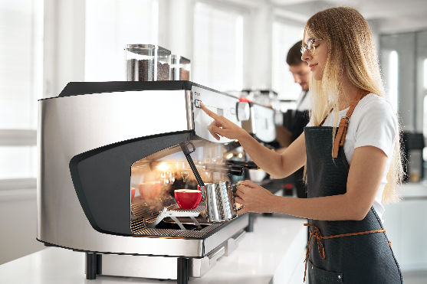 | 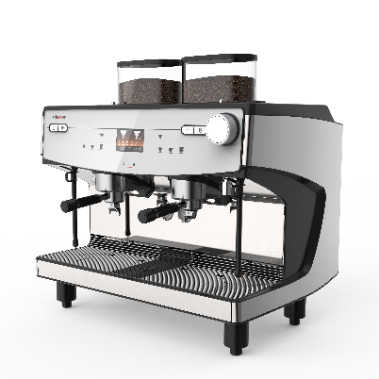
Ab sofort bietet die Schaerer Barista noch mehr Flexibilität bei der Anpassung an individuelle Kundenanforderungen.

Bildanforderung
Bildmaterial zum Download finden Sie in unserem Medienportal press-n-relations.amid- pr.com (Suchbegriffe „Schaerer-Barista-2019“). Selbstverständlich schicke ich Ihnen die Datei auch gerne per E-Mail zu. Kontakt: nfo@press-n-relations.de

Weitere Informationen:
Schaerer AG, Sarah Ognibeni
Head of Marketing & Coffee Competence Centre Allmendweg 8, 4528 Zuchwil
Tel.: +41 32 681 64 02
Fax: +41 32 681 64 04
sarah.ognibeni@schaerer.com
www.schaerer.com

Schaerer Pressebüro
c/o Press’n’Relations GmbH,
Nataša Forstner
Magirusstrasse 33, D-89077 Ulm
Tel.: +49 731 96 287-17
Fax: +49 731 96 287-97
nfo@press-n-relations.de
www.press-n-relations.de

Schaerer AG
Die 1892 gegründete Schaerer AG mit Sitz in Zuchwil bei Solothurn gehört zu den weltweit führenden Herstellern vollautomatischer professioneller Kaffeemaschinen und bietet für jedes Bedürfnis und jeden Leistungsanspruch die passende Lösung. Die Schaerer AG ist international präsent mit Tochterfirmen in Deutschland, Belgien und den USA sowie mit über 70 Partnern auf allen Kontinenten. Seit 2006 ist Schaerer Teil der WMF Group und gehört seit Ende 2016 zum französischen Groupe SEB Konzern.

Kunden in der ganzen Welt schätzen die einfache Handhabung, die grosse Getränkeauswahl auf Knopfdruck und die hervorragende Kaffeequalität. Zahlreiche Innovationen, darunter das revolutionäre, patentierte Milchsystem Best Foam unterstreichen den Pioniergeist des Unternehmens. Der Unternehmens-Claim „swiss coffee competence“ steht für Schweizer Ingenieurskunst verbunden mit weitreichender Kaffeekompetenz. Schaerer vereint Kaffeemaschinentechnologie und langjährige Kaffeekompetenz mit der Handwerkskunst eines Baristas: Im Inneren der Kaffeemaschinen greifen alle Details perfekt ineinander und bereiten so Getränke zu, die den handgemachten Kreationen eines Baristas in Geschmack und Optik ebenbürtig sind.

